**2024年3月4日今日动态**

今天是星期一，阴天。共有21位小朋友来园，请假4人，其中**王婉苏**请事假，**程诺、顾语汐、熊梓轩**请病假。

周发展目标：

1.知道三月八日是妇女节，感受妈妈对孩子的爱。

2.尝试用多种方法表达自己对妈妈的爱，愿意为家人做一些力所能及的事。

**一、区域游戏**

|  |  |  |  |  |  |  |  |
| --- | --- | --- | --- | --- | --- | --- | --- |
| 姓 名 | 区域 | 游戏内容 | | 姓 名 | 区域 | | 游戏内容 |
| 张梓祎 | 图书角 | 看书 | | 徐燃 | 益智区 | | 蘑菇钉 |
| 丁秋铭 | 娃娃家 | 厨师 | | 郭静悠 | 娃娃家 | | 扮演妈妈 |
| 吴燚 | 娃娃家 | 扮演奶奶 | | 夏一心 | 美工区 | | 绘画 |
| 梁佳硕 | 娃娃家 | 在地上烧饭 | | 殷颂惜 | 美工区 | | 彩泥 |
| 金文哲 | 建构区 | 雪花片 | | 顾语汐 | 请假 | |  |
| 刘郑勋 | 建构区 | 学会穿鞋套 | | 顾晨怡 | 益智区 | | 图形拼拼乐 |
| 张铭昊 | 益智区 | 图形拼拼乐 | | 易筱曦 | 益智区 | | 蘑菇钉 |
| 熊梓轩 | 请假 |  | | 王婉苏 | 请假 | |  |
| 程诺 | 请假 |  | | 徐旻玥 | 科探区 | | 青蛙弹跳塞 |
| 孙思淼 | 娃娃家 | 小客人 | | 汪雪婷 | 科探区 | | 青蛙弹跳塞 |
| 官同羽 | 益智区 | 分豆豆 | | 张竹青 | 娃娃家 | | 照顾宝宝 |
| 褚浩宸 | 建构区 | 潜力玩具机器人 | | 蔡娅宁 | 建构区 | | 围合 |
| 赵奕承 | 美工区 | 彩泥 | |  |  | |  |
| C:/Users/Administrator/Desktop/QQ图片20240304131237.jpgQQ图片20240304131237 | | | C:/Users/Administrator/Desktop/QQ图片20240304131300.jpgQQ图片20240304131300 | | | C:/Users/Administrator/Desktop/QQ图片20240304131307.jpgQQ图片20240304131307 | |
| C:/Users/Administrator/Desktop/QQ图片20240304131312.jpgQQ图片20240304131312 | | | C:/Users/Administrator/Desktop/QQ图片20240304131317.jpgQQ图片20240304131317 | | | C:/Users/Administrator/Desktop/QQ图片20240304131325.jpgQQ图片20240304131325 | |
| C:/Users/Administrator/Desktop/QQ图片20240304131330.jpgQQ图片20240304131330 | | | C:/Users/Administrator/Desktop/QQ图片20240304131336.jpgQQ图片20240304131336 | | |  | |

**二、户外活动**

|  |  |  |
| --- | --- | --- |
| C:/Users/Administrator/Desktop/QQ图片20240304131750.jpgQQ图片20240304131750  排队玩攀爬架 | C:/Users/Administrator/Desktop/QQ图片20240304131744.jpgQQ图片20240304131744  小脚踩住梯子 | C:/Users/Administrator/Desktop/QQ图片20240304131720.jpgQQ图片20240304131720  小手抓紧 |
| C:/Users/Administrator/Desktop/QQ图片20240304131738.jpgQQ图片20240304131738  挑战走独木桥 | C:/Users/Administrator/Desktop/QQ图片20240304131727.jpgQQ图片20240304131727  两手张开保持平衡 | C:/Users/Administrator/Desktop/QQ图片20240304131732.jpgQQ图片20240304131732  在老师帮助下尝试往前走 |
| C:/Users/Administrator/Desktop/QQ图片20240304131702.jpgQQ图片20240304131702 | C:/Users/Administrator/Desktop/QQ图片20240304131708.jpgQQ图片20240304131708  游戏结束，大家一起搬运垫子 | C:/Users/Administrator/Desktop/QQ图片20240304131714.jpgQQ图片20240304131714 |

**三、语言《妈妈》**

《妈妈》是一首朗朗上口的儿歌，儿歌内容简单易懂，句式整齐、具有情节性。儿歌共分为三段，用形象生动的语言描述了松鼠妈妈、鸡妈妈对孩子的关心、爱护之情，并由此延伸到妈妈对宝宝的爱，让幼儿从儿歌中感受、体会妈妈对自己的爱，学会感恩，学会爱。

小班孩子特别喜欢朗朗上口的儿歌，借助生动形象的图片，能很快理解儿歌内容，在一定的情境中，他们愿意朗诵儿歌，一些孩子能很快掌握儿歌内容。孩子们对父母的依赖性很强，特别是对妈妈，有着很深厚的感情，但是有的幼儿不能体会到妈妈对孩子无私的爱。

表扬这些小朋友能有表情地朗诵儿歌并用动作加以表现：**丁秋铭、吴燚、金文哲、张铭昊、孙思淼、赵奕承、郭静悠、夏一心、殷颂惜、顾晨怡、徐旻玥、汪雪婷、张竹青、蔡娅宁**

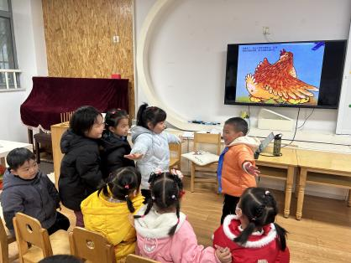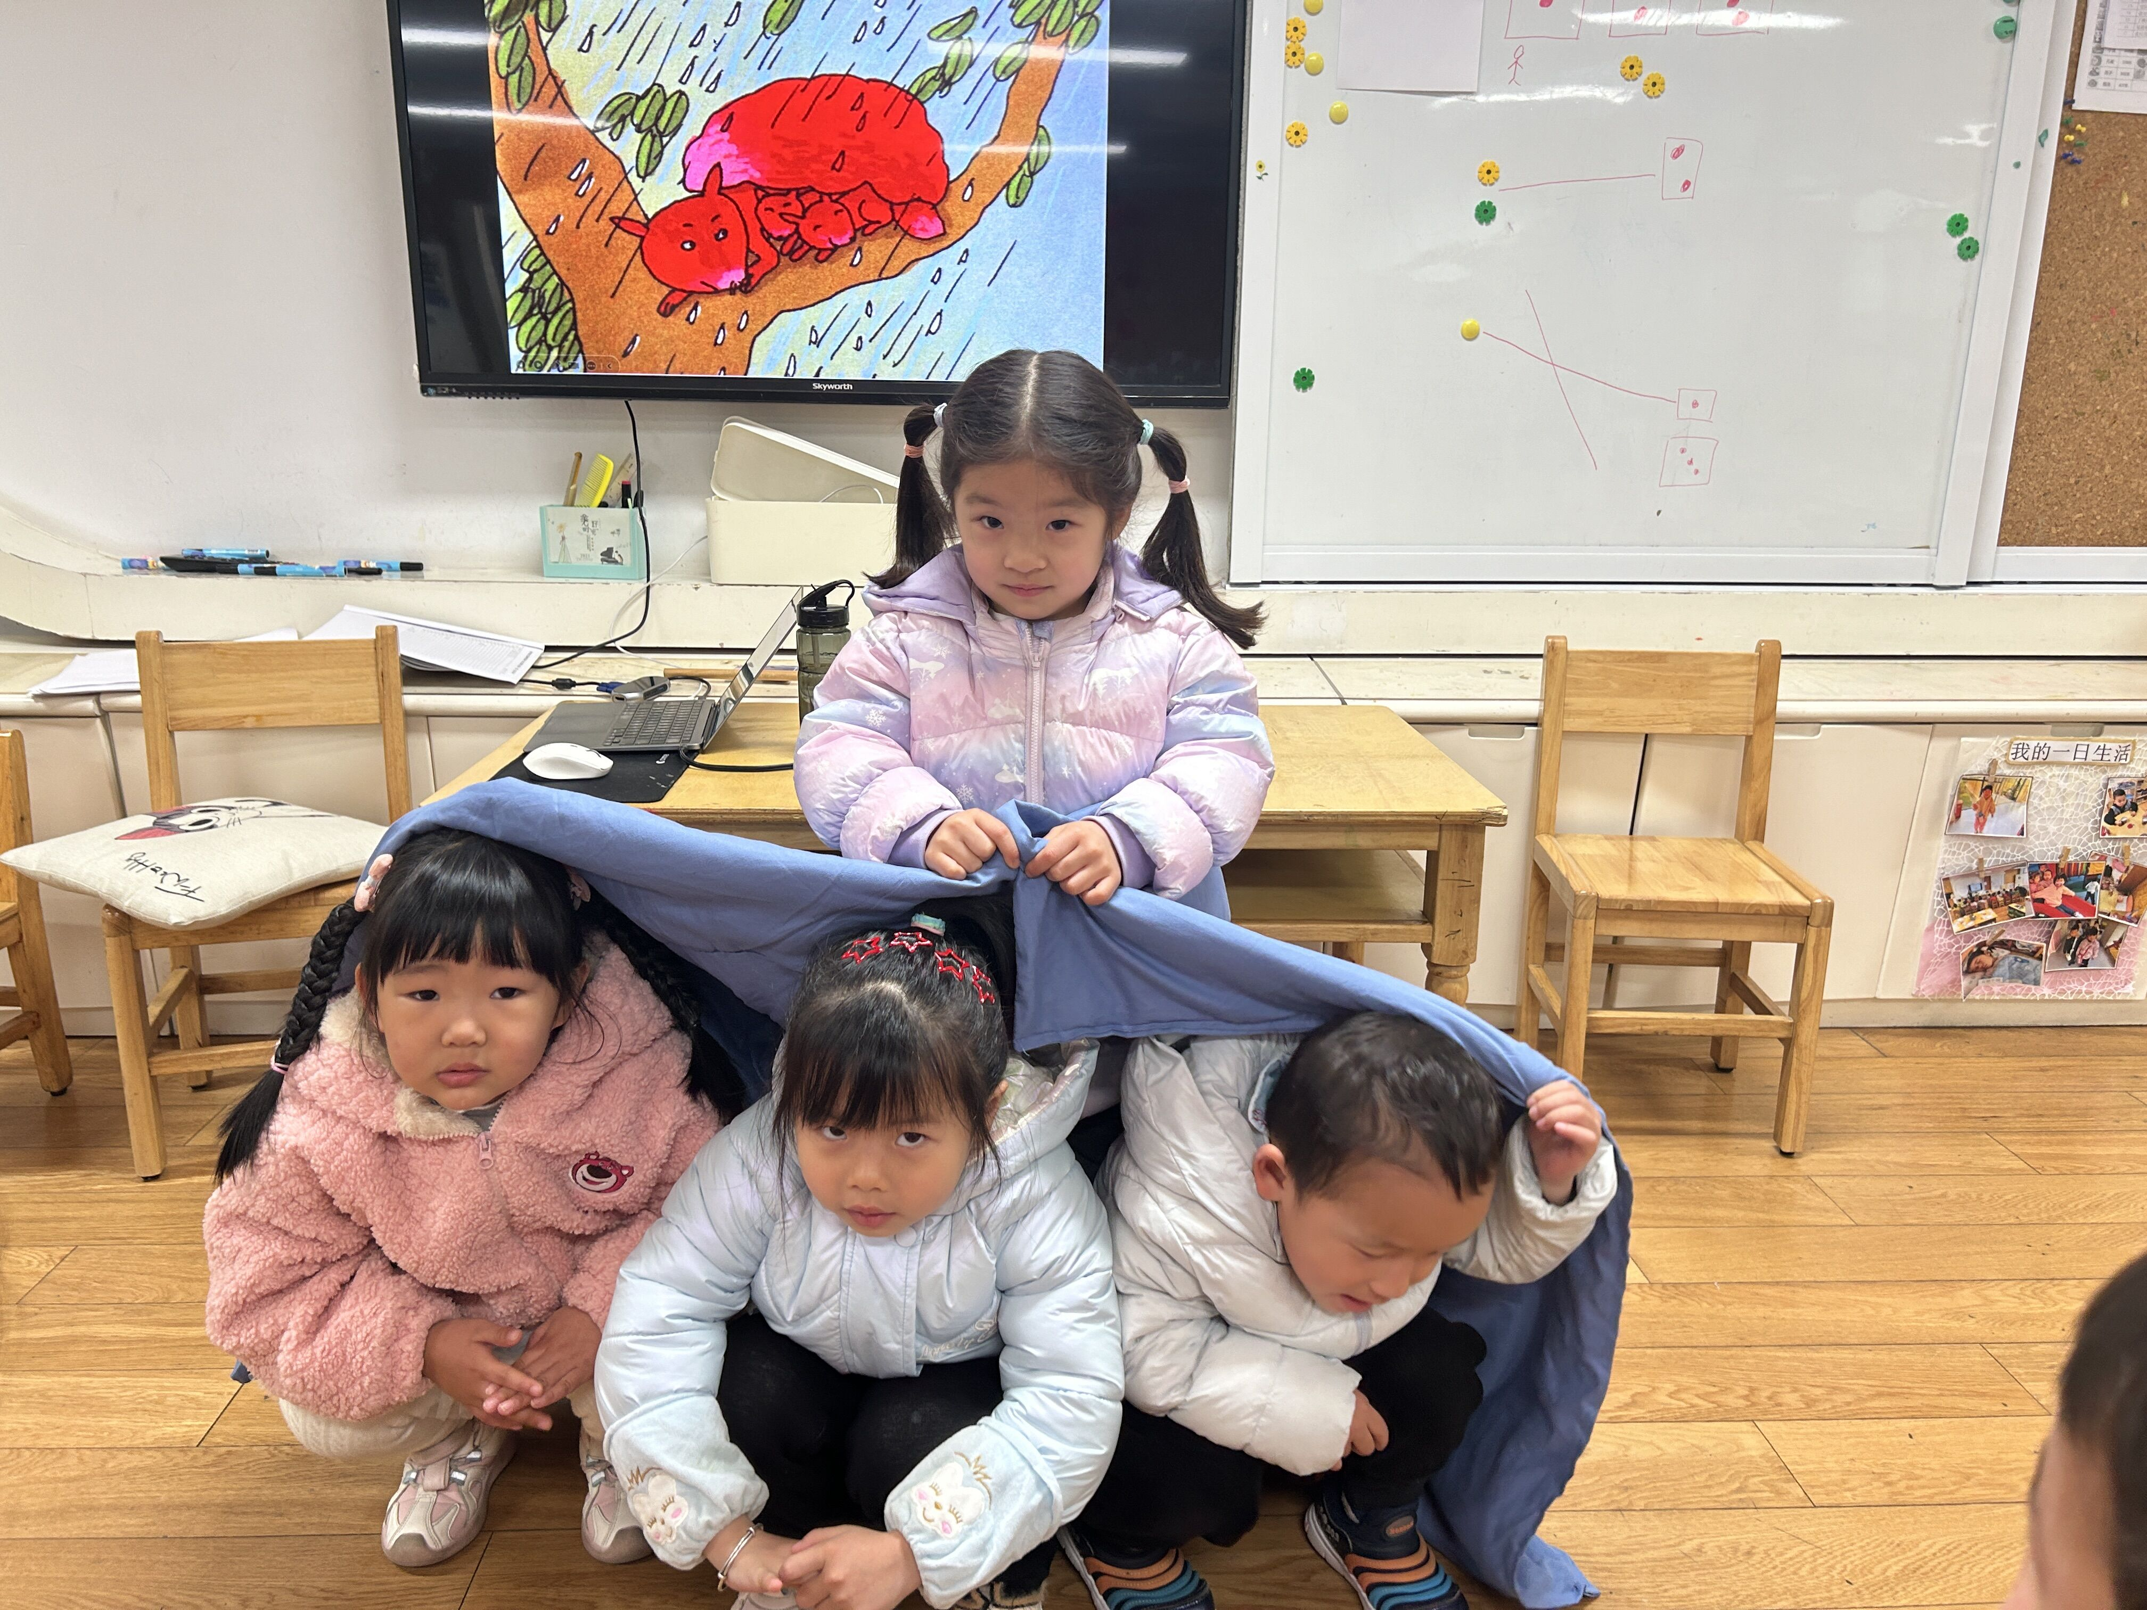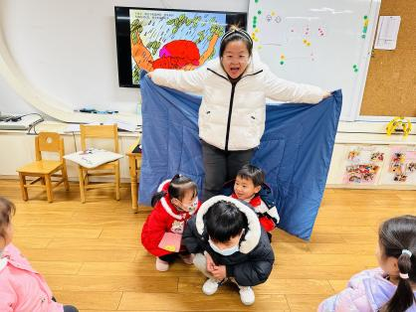希望**张梓祎、梁佳硕、刘郑勋、官同羽、褚浩宸、徐燃、易筱曦**这些小朋友也能积极参与到活动中来哦

|  |  |  |  |  |  |  |  |  |
| --- | --- | --- | --- | --- | --- | --- | --- | --- |
| **姓名** | **光盘小达人** | **桌面整洁** | **其他** | **姓名** | **光盘小达人** | **桌面整洁** | **其他** | |
| 张梓祎 | ☆ | ☆ | 喂 | 郭静悠 | ☆ | ☆ | |  |
| 丁秋铭 | ☆ | ☆ |  | 夏一心 | ☆ | ☆ |  | |
| 吴燚 | ☆ | ☆ |  | 殷颂惜 | ☆ | ☆ | 慢 | |
| 梁佳硕 | ☆ | ○ |  | 顾语汐 | 请假 |  |  | |
| 金文哲 | ☆ | ☆ |  | 顾晨怡 | ☆ | ☆ | 慢 | |
| 刘郑勋 | ☆ | ☆ | 边讲边吃 | 易筱曦 | ☆ | ☆ | 慢 | |
| 张铭昊 | ☆ | ☆ | 发呆 | 王婉苏 | 请假 |  | |  |
| 熊梓轩 | 请假 |  |  | 徐旻玥 | ☆ | ☆ |  | |
| 程诺 | 请假 |  |  | 汪雪婷 | ☆ | ☆ |  | |
| 孙思淼 | ○ | ☆ | 慢 | 张竹青 | ☆ | ☆ | 慢 | |
| 官同羽 | ☆ | ☆ |  | 蔡娅宁 | ☆ | ☆ | 慢 | |
| 褚浩宸 | ○ | ○ | 挑食、喂 | 徐燃 | ☆ | ☆ |  | |
| 赵奕承 | ☆ | ☆ |  |  |  |  |  | |

**四、家园配合**

1.周一～周四，延时班放学时间：16:30，周五没有延时班，统一放学时间：15:30。

2.现在实行春令时，早上我们自主点心后直接户外，所以请小朋友们8:30之前来园哦。另外有部分小朋友反应水杯里的水烫嘴，所以请家长们早上检查一下孩子水杯里的水，给他们灌**温水**

3.春暖花开万物生，新学伊始精气神。为了创设我们的走廊植物角环境，让孩子们喜欢观察、学会观察，请大家利用周末的时间和宝宝们准备2~3盆比较美观并且容易存活的植物，土培或者水培都可以，一定要做好植物身份证，并写上宝宝的名字，于周三前带来哦，感谢大家的配合